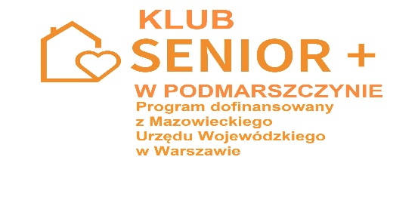
Dnia 12.04.2022r. w Podmarszczynie odbyło się wielkanocne spotkanie członków Klubu Senior +. Na spotkaniu obecni byli również przedstawiciele Urzędu Gminy Dzierzążnia - Wójt Gminy Dzierzążnia p. Adam Sobiecki oraz Kierownik Gminnego Ośrodka Pomocy Społecznej w Dzierzążni p. Katarzyna Włodarska. Dodatkowo spotkanie uświetnił występ dzieci ze Szkoły Podstawowej w Dzierzążni pod opieką p. Łukasza Zarzyckiego oraz p. Beaty Garlej – dyrektor szkoły. Dodatkowym wsparciem był Dariusz Zarzycki-saksofon i tutejszy organista-gitara. Wykonaniem przepięknego programu słowno-muzycznego dzieci wprowadziły uczestników spotkania w świąteczny nastrój a u wielu wywołały wzruszenie. Następnie głos zabrał Wójt Gminy Dzierzążnia p. Adam Sobiecki, który dziękował członkom Klubu Senior + w Podmarszczynie za zaangażowanie oraz chęć udziału w spotkaniach. Wraz z Kierownikiem Gminnego Ośrodka Pomocy Społecznej w Dzierzążni p. Katarzyną Włodarską złożyli seniorom życzenia świąteczne. Następnie uczestnicy zostali zaproszeni na poczęstunek wielkanocny. Nie zabrakło tradycyjnych potraw tj. żurek, jajka czy babki wielkanocne. Wypieki zostały przygotowane przez seniorki. Przy świątecznym stole wspólnie można było posłuchać również muzycznych wykonań jednego z seniorów, który zagrał na akordeonie.

